Графическая работа «Соединения».

Вычертить:

1) изображение болтового соединения − болта, гайки, шайбы и соединяемых деталей по вариантам, приведенным в табл. 1;

2) соединение шпилькой, по вариантам, приведенным в табл. 2;

3) соединение винтом, по вариантам, приведенным в табл. 3.

4) Расчеты параметров стандартных изделий выполняются по учебно-методическому пособию "Разъемные и неразъемные соединения" Воронцова М.И.

Чертежи выполняются на листе формата А3 в масштабе 1:1 (расчеты прилагаются). Пример выполнения дан на рис. 1;

Таблица 1

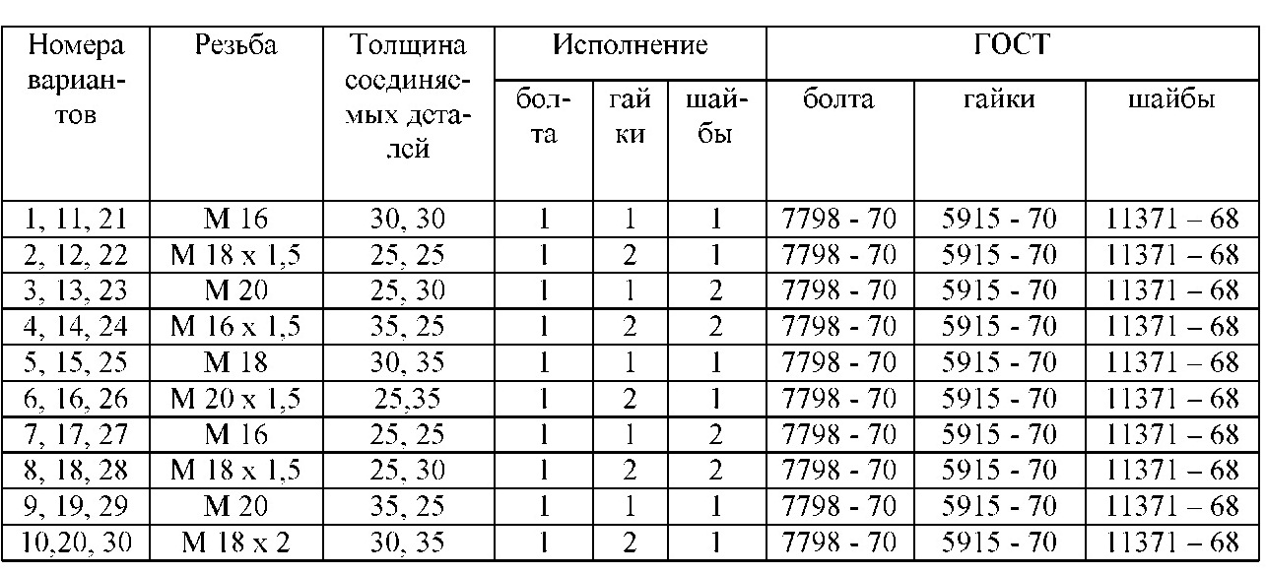

Таблица 2

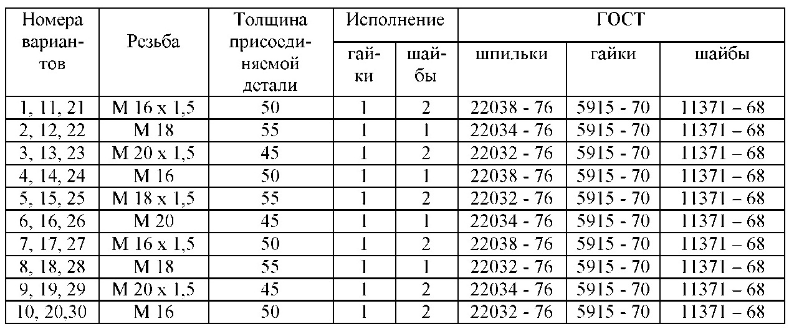

Таблица 3

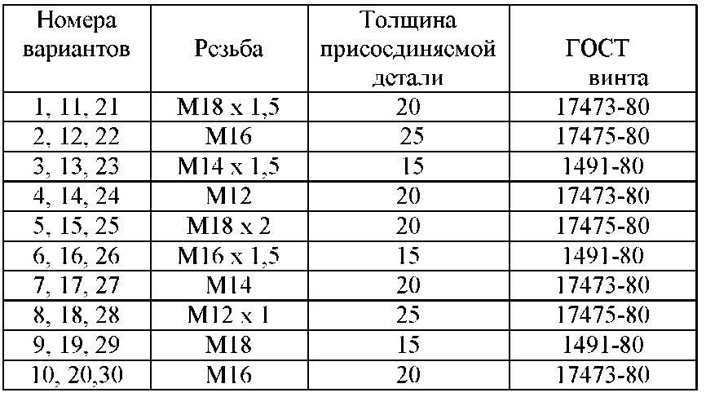



Рисунок 1. Пример выполнения графической работы «Соединения»

«Спецификация»

Составить спецификацию к графической работе «Соединения» и расставить позиции деталей и стандартных изделий.